# SpotyWebApplication

## Login

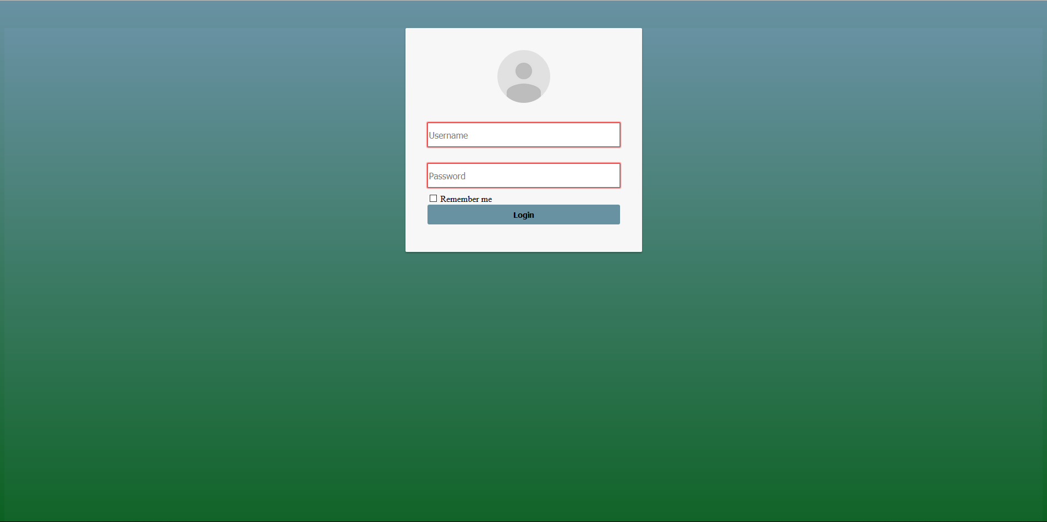

## Fehlerhaftes Login

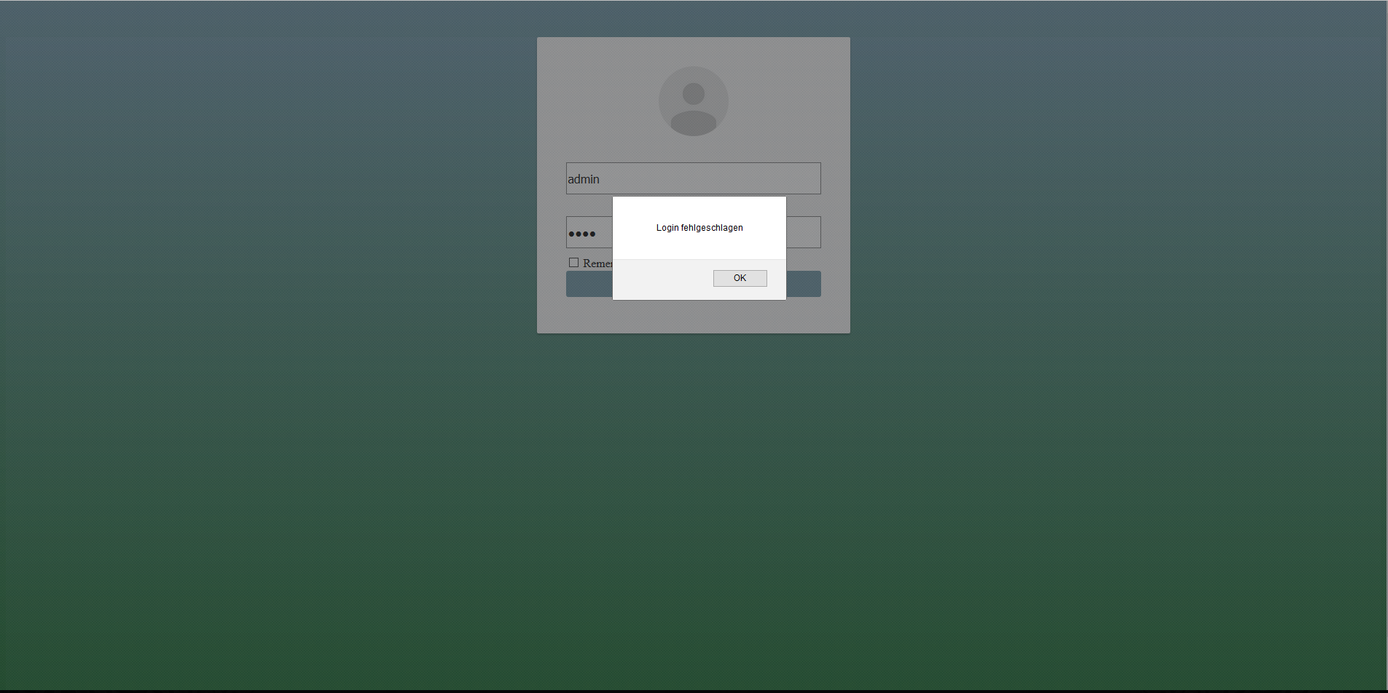

## Erfolgreiches Login:

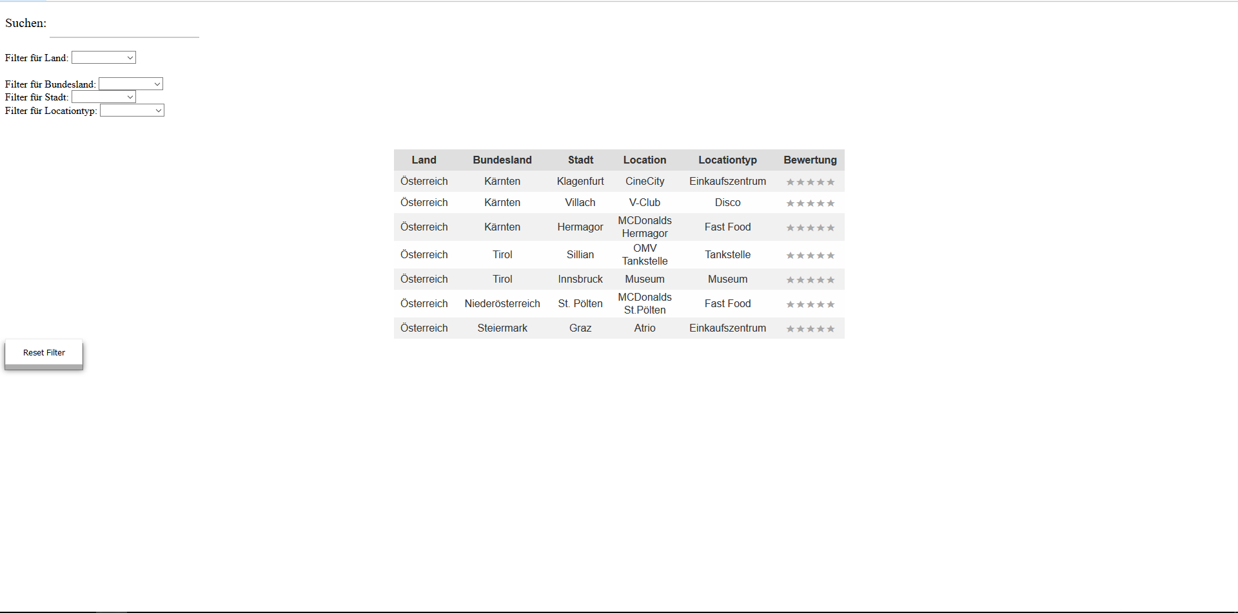

## Filtern nach Land:

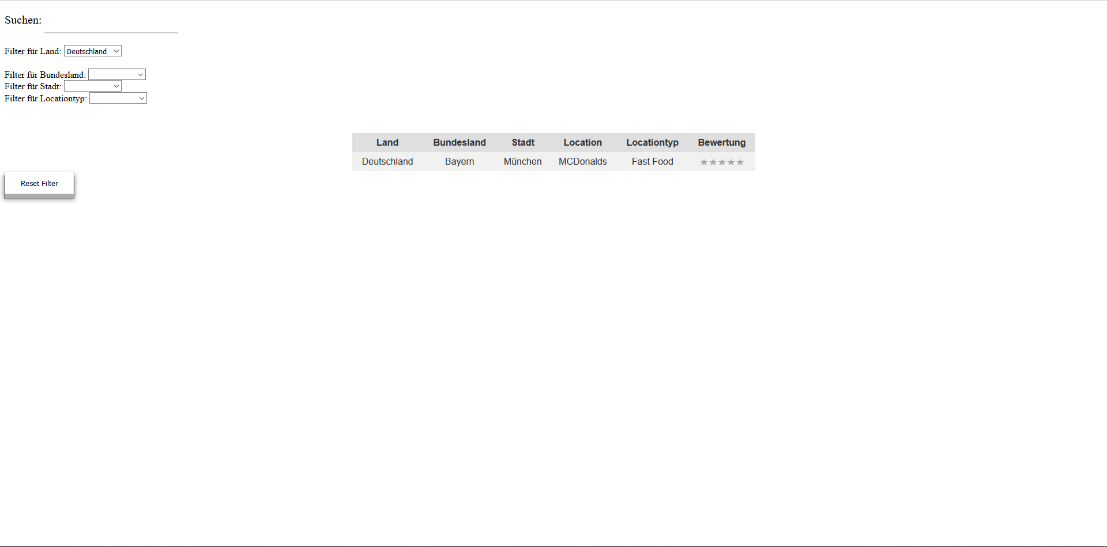

## Filtern nach Bundesland:

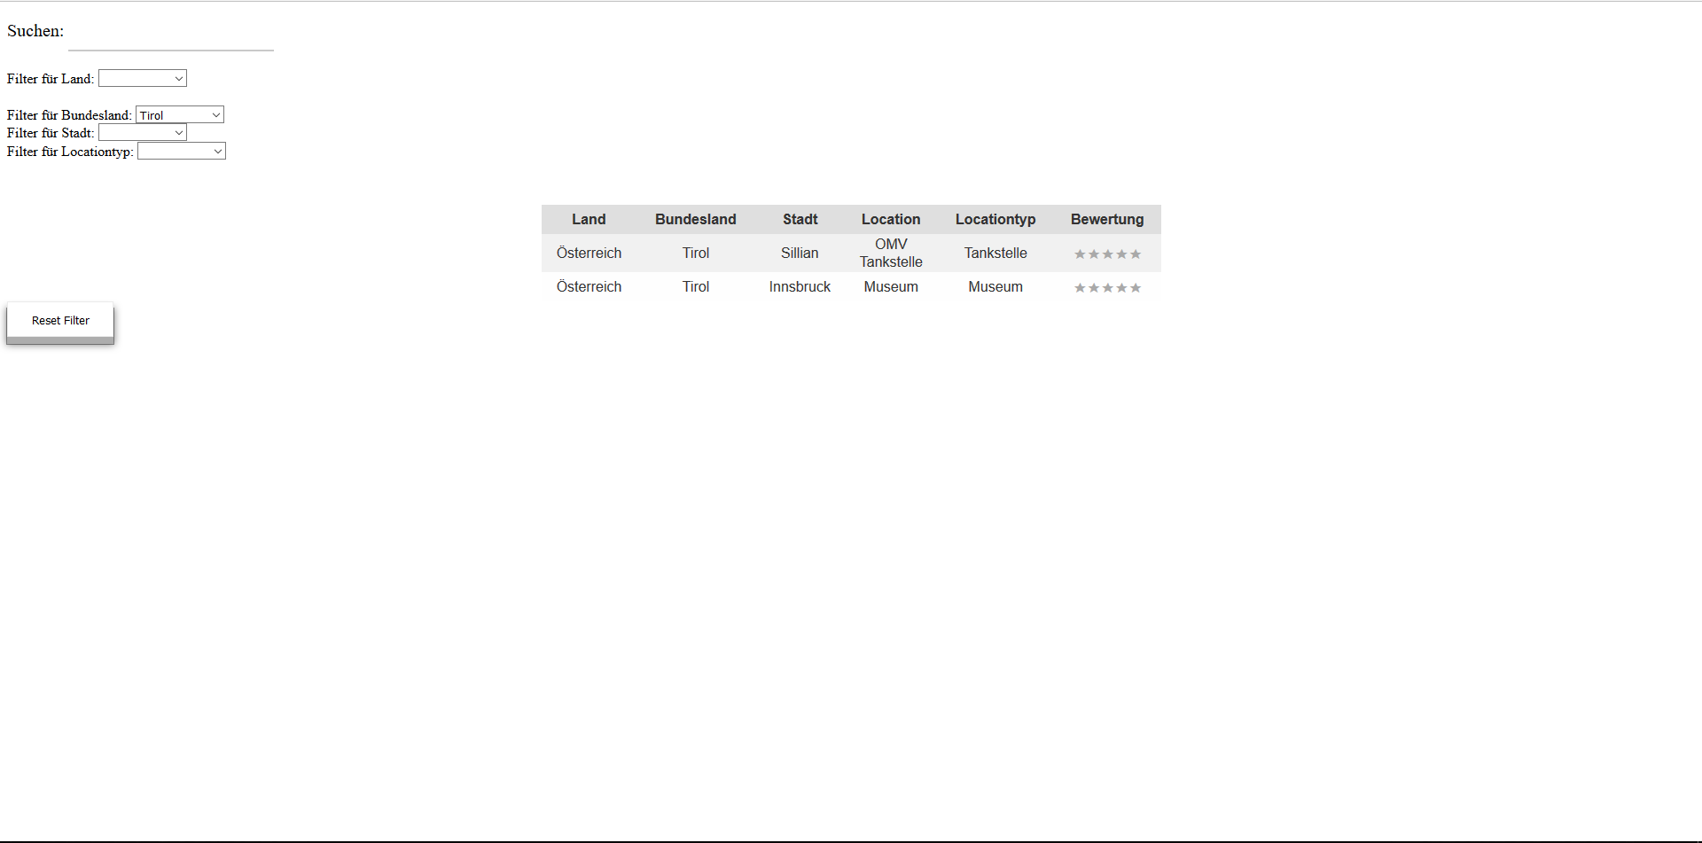

## Filtern nach Stadt:

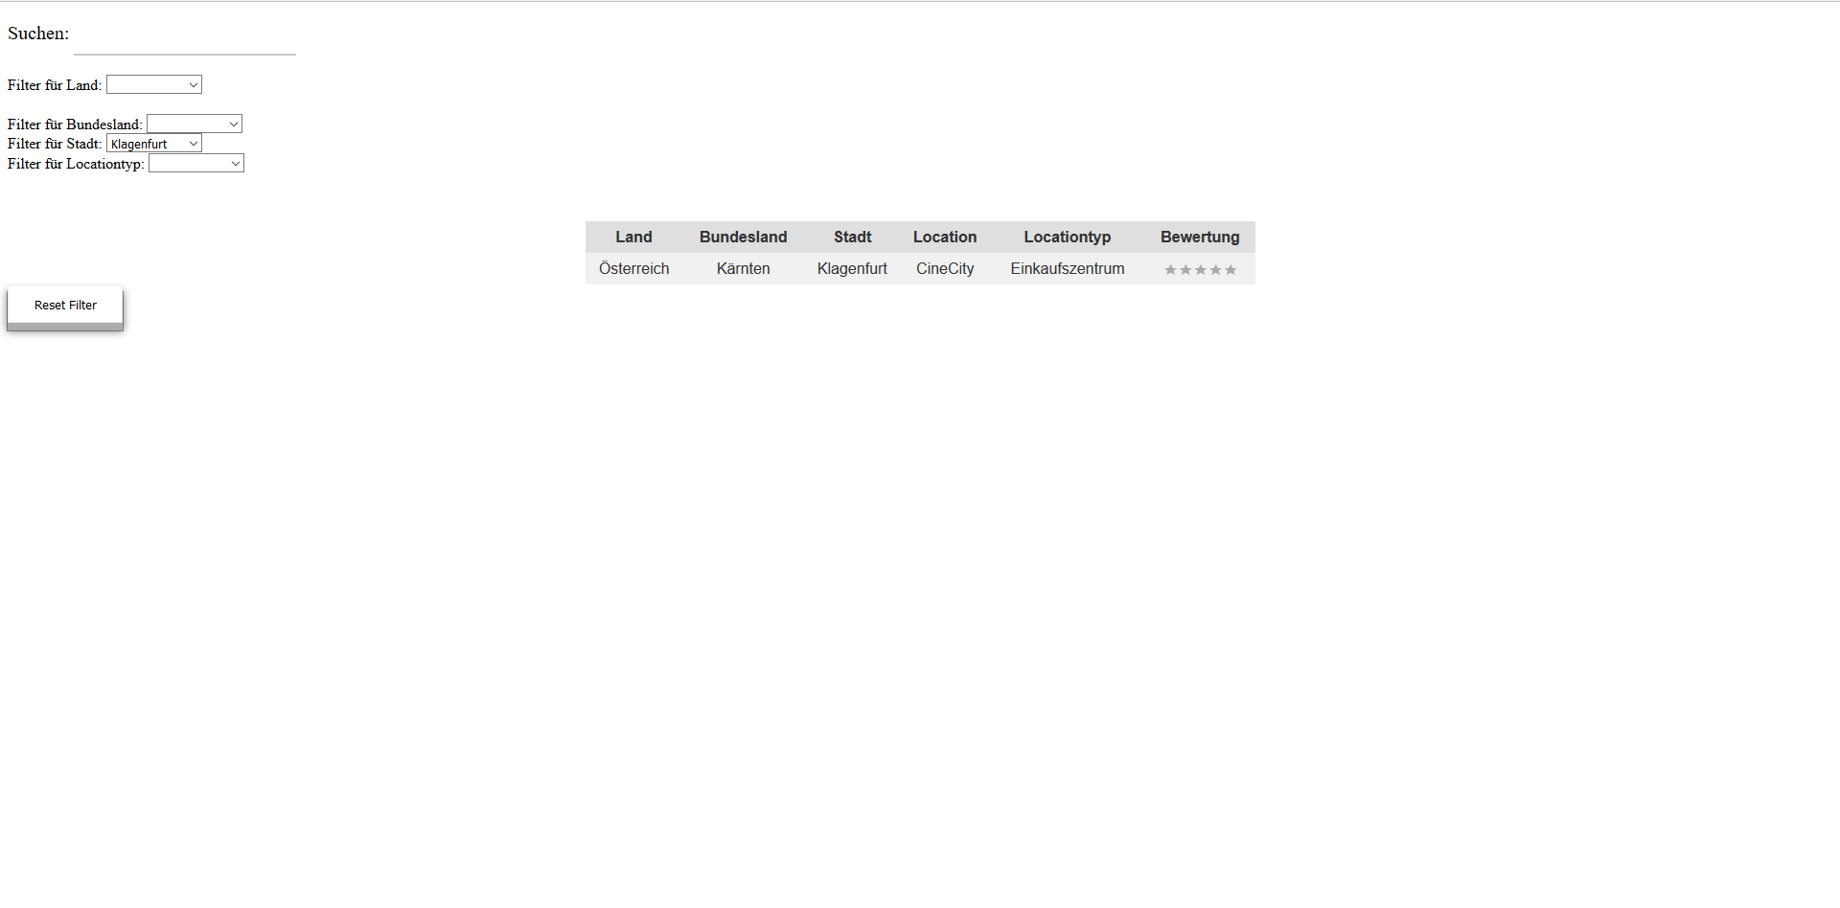

## Filtern nach LocationType:

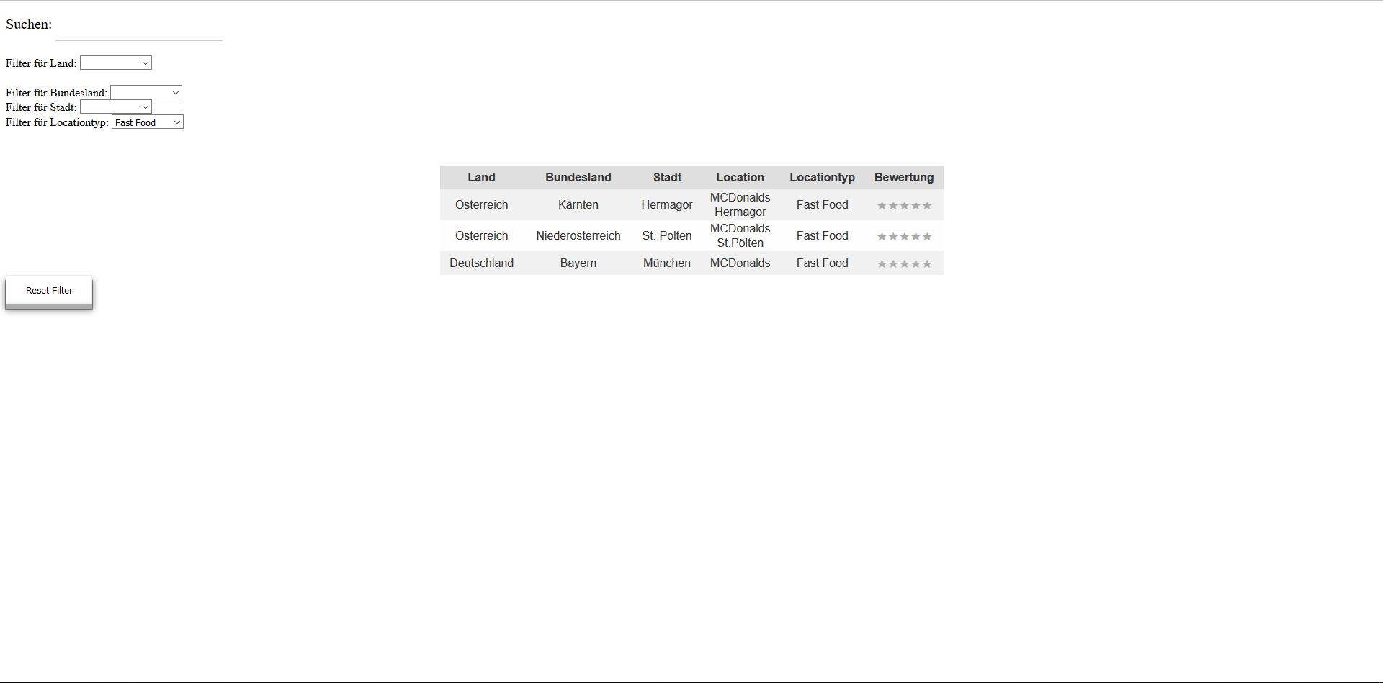

## Reset Filter:

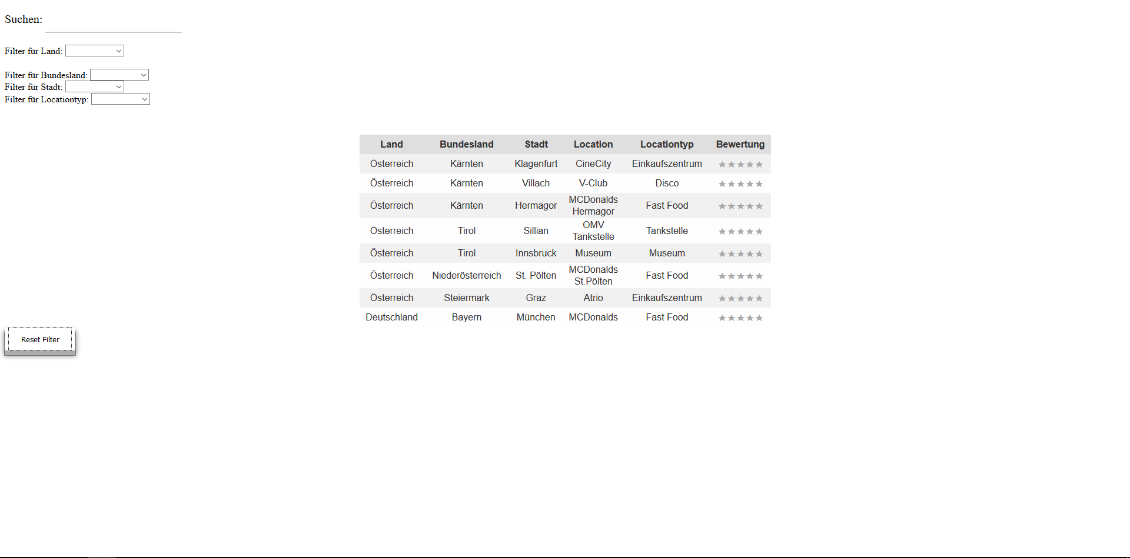

## Bewertungen abgeben:

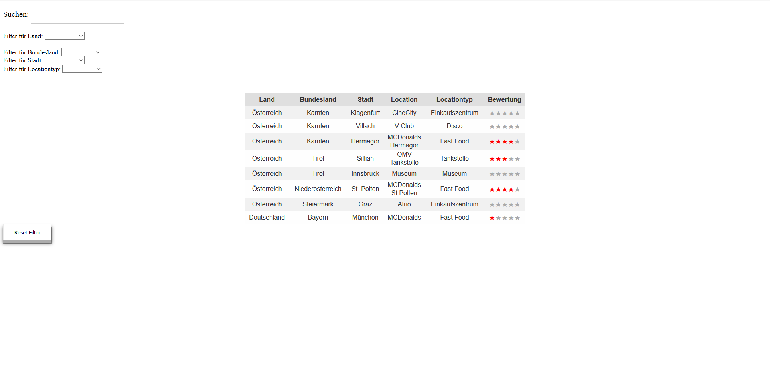

Fehlerhaft:

Wenn man eine Bewertung abgibt und danach einen Filter einsetzt und den Filter wieder weg macht, werden die Bewertungen gelöscht

Derzeitiger Stand:

Die Daten werden derzeit statisch erfasst und in die Tabelle gepackt.

In Arbeit:

Die Objekte sollen aus dem WebService die Daten bekommen und in die Tabelle speichern. Die GEO Daten müssen im Backend noch realisiert werden, damit die WebApplikation darauf zugreifen kann.